
每日市场报告

2026年10月21日

市场综述
美国三大股指收盘涨跌不一，道指涨1.02%报52495.88点，标普500指数涨0.28%报7712.57点，纳指跌0.02%报26424.82点。美元指数跌0.28%报101.70，非美货币普遍上涨，欧元兑美元涨0.23%报1.1237，英镑兑美元涨0.57%报1.3379，澳元兑美元涨0.34%报0.7004，美元兑日元跌0.23%报158.1730，美元兑加元跌0.37%报1.4060，美元兑瑞郎跌0.25%报0.8247，离岸人民币对美元涨74个基点报6.6748。国际贵金属期货收盘涨跌不一，COMEX黄金期货跌0.42%报4142.50美元/盎司，COMEX白银期货涨1.51%报58.14美元/盎司。ICE原糖主力合约跌0.34%报20.5美分/磅，ICE棉花主力合约跌0.99%报80.92美分/磅。
图表1：全球主要股指涨跌幅（%）
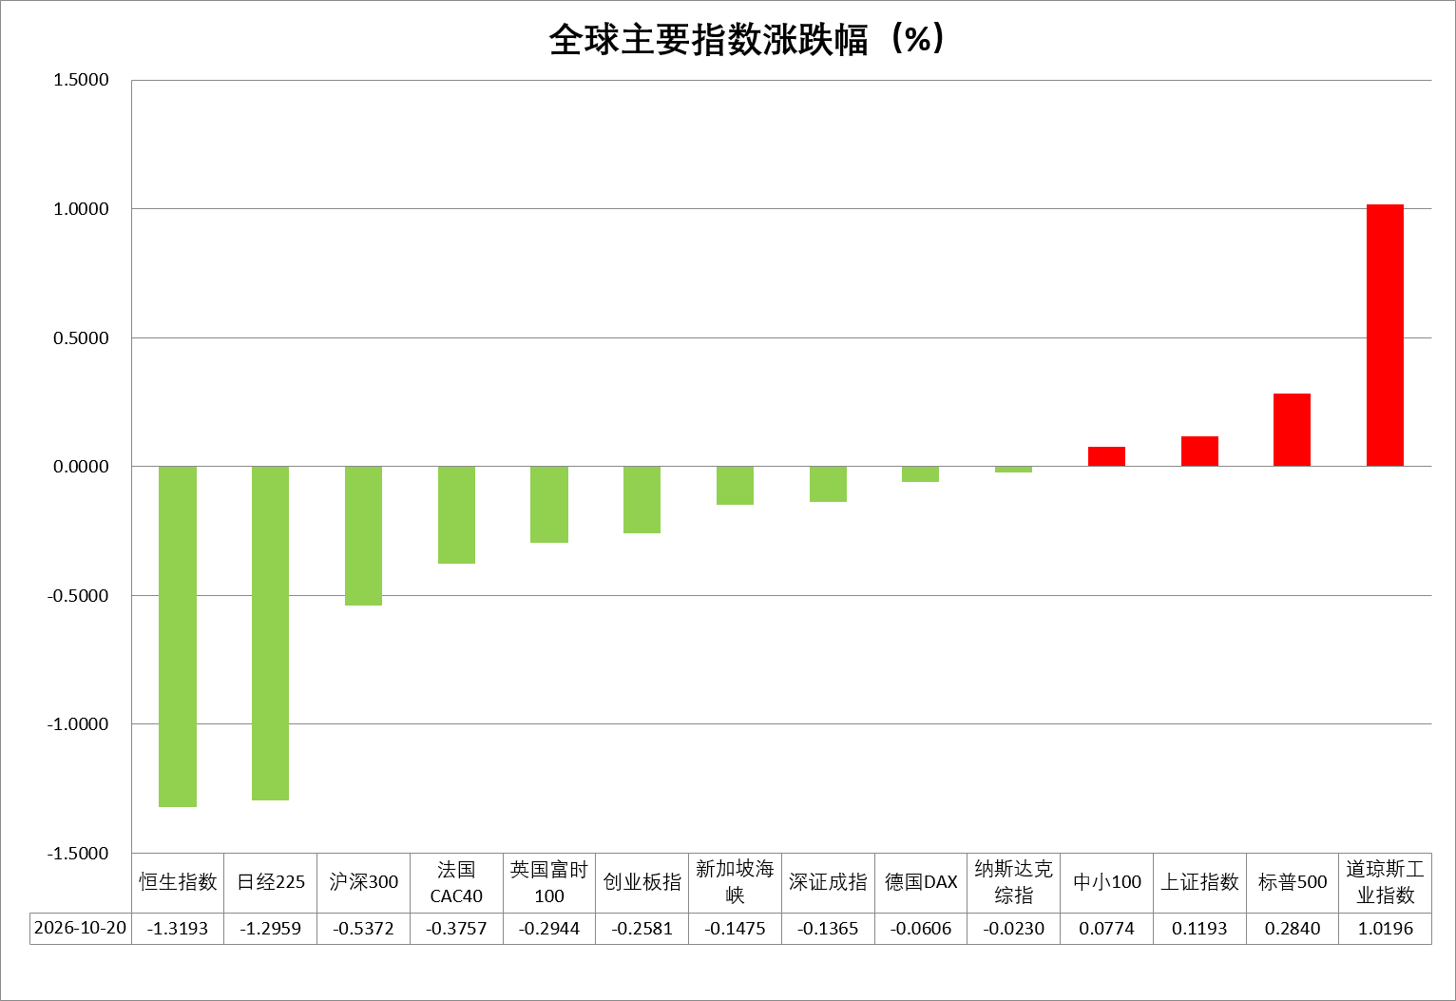
资料来源：公开资料整理、瑞达国际

- 消息回顾
【消息称卡塔尔和巴基斯坦提出一项新方案，试图重启谈判以结束伊朗战争。卡塔尔方面表示，美国与伊朗围绕伊朗核问题的谈判仍在继续。伊朗消息人士称，调解方对美国是否能做出最终决定缺乏信心。伊朗议会议长卡利巴夫表示，美国若不履行伊朗提出的七项条件，便无法赢得伊朗的信任。】
【伊朗总统佩泽希齐扬在与巴基斯坦陆军总参谋长穆尼尔会晤时表示，该地区所有问题，都是由于美国的侵略造成的。美方不可能一边加大制裁和施压力度、封锁伊朗，一边又声称要进行对话与谈判。伊朗过去和现在都愿意对话，但美国必须先解除威胁和制裁，然后才能进行对话。】
【美国国务卿鲁比奥称，美国与乌克兰关系非常紧张，美国总统特朗普对有关他故意损害乌方利益的说法感到“沮丧”，并对乌方在解决俄乌冲突问题上的立场不满。乌克兰总统泽连斯基表示，希望美方不要干涉乌克兰选举问题。】
【多位知情人士透露，日本央行可能在本月上调2027财年核心通胀预测，以反映油价上涨的影响。但因通胀二轮效应尚不明显，预计10月维持利率不变。若通胀压力持续或日元大幅贬值，日本央行最早可能于12月再次加息。】

今日关注
时间 | 数据/事件
2026/10/21 | 07:50 | 日本 9 月商品出口、进口
2026/10/21 | 14:00 | 英国 9 月 CPI、零售物价指数
2026/10/21 | 21:00 | 英国央行行长贝利发表讲话

- 观点汇总
美元指数
隔夜，美元指数跌0.28%报101.70，非美货币普遍上涨，欧元兑美元涨0.23%报1.1237，英镑兑美元涨0.57%报1.3379，美元兑日元跌0.23%报158.1730。
美国9月CPI同比上涨3.7%，创近五个月以来最大涨幅，高于市场预期的3.6%；核心CPI同比上涨2.6%，预期2.5%，创近四个月以来最大涨幅。超预期的通胀数据加剧了市场对美联储本月加息的预期。据CME Fedwatch数据显示，美联储本月加息概率升至37%，远高于此前的22%。此外，全美地产经纪商协会（NAR）公布数据显示，9月份成屋待售合同签约指数骤降7.3%至66，创下2001年有记录以来的最低值，降幅超出市场预期，美国地产小幅承压。芝加哥联储主席古尔斯比表示，美国9月通胀数据高于预期令人失望，如果核心通胀持续维持在月度涨幅年化约4%的水平，将完全不可接受，美联储必须采取政策行动。加息预期升温支撑美债收益率抬升，短期美元具备上行动力，美元指数有望维持偏强震荡格局。
欧元区方面，整体经济呈现冷热分化态势，服务业景气边际回落，制造业延续温和修复，但区域内国别差异较大，内需复苏动能偏弱。通胀回落节奏不及市场预期，欧央行降息时点持续延后，叠加财政债务风险隐忧，受美元高位压制，欧元震荡偏弱。日本经济数据喜忧参半，薪资回暖支撑通胀韧性，但私人消费修复乏力，日本央行维持谨慎立场，短期难有进一步收紧动作，美日利差仍维持高位，日元承压震荡。展望后市，美联储偏鹰态度使得美债收益率抬升，短期美元具备上行动力，但欧央行及日本央行的偏鹰立场或提供利差修复空间。
图表1：美元指数走势图
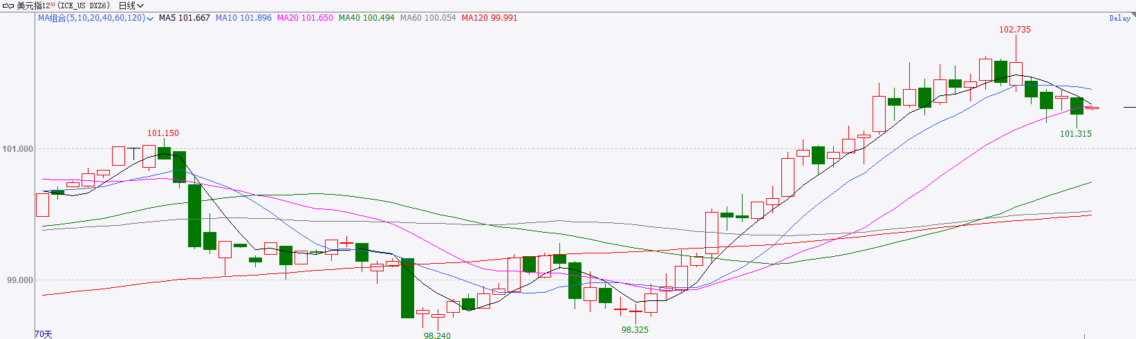
资料来源：iFinD、瑞达国际

S&P500
截至10月20日，标普500指数上涨0.28%至7712.57；迷你标普500主力合约上涨0.58%至7784.75点。地缘局势上，地缘局势上，昨日晚间有消息称卡塔尔和巴基斯坦提出一项新方案，试图重启谈判以结束伊朗战争。然而两小时后，彭博援引参与美伊谈判的外交官报道称，有关双方即将达成协议的报道不属实。两则消息令隔夜原油、美元指数、美债收益率呈现先抑后扬的剧烈波动，但值得注意的是第二则消息传出后，市场的反弹幅度不及此前的下跌幅度。与之相反，隔夜美股亦呈现冲高回落态势，但整体仍小幅上涨。个股层面，SpaceX盘后公布的三季报盈利远超市场预期，带动其股价盘后交易中上涨超4%。整体来看，地缘局势仍未好转，油价预计呈现震荡态势，输入性通胀的压力依然存在，同时美股三季报将是当前市场的关注焦点，人工智能相关股票的业绩表现对美股能否继续上涨起到关键影响。
图表2：S&P500走势图
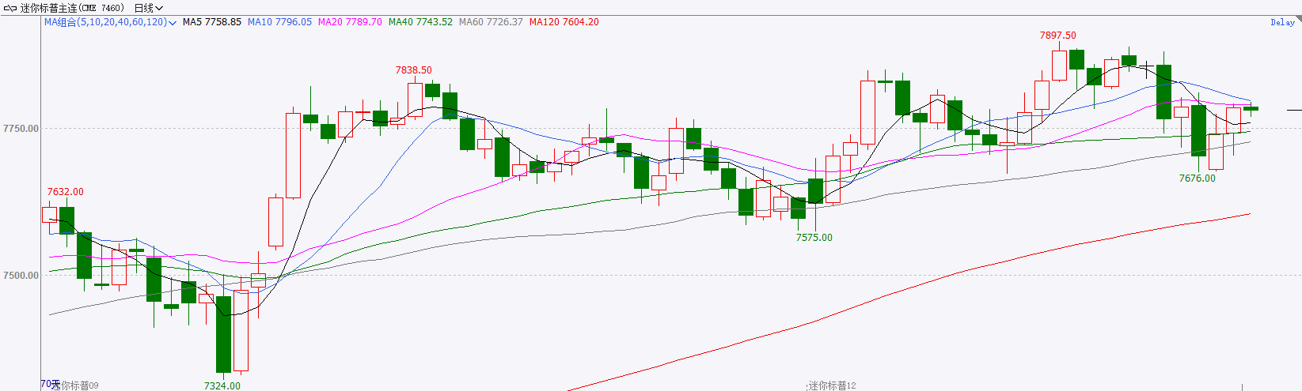
资料来源：iFinD、瑞达国际

富时中国A50
截至10月20日，富时中国A50指数下跌0.63%至13416.15；新交所富时A50期指主力合约下跌0.49%至13279。海外方面，地缘局势上，昨日晚间有消息称卡塔尔和巴基斯坦提出一项新方案，试图重启谈判以结束伊朗战争。然而两小时后，彭博援引参与美伊谈判的外交官报道称，有关双方即将达成协议的报道不属实。两则消息令隔夜原油、美元指数、美债收益率呈现先抑后扬的剧烈波动，但值得注意的是第二则消息传出后，市场的反弹幅度不及此前的下跌幅度。与之相反，隔夜美股亦呈现冲高回落态势，但整体仍小幅上涨。国内方面，宏观基本面，受去年同期低基数影响，三季度GDP小幅回升，9月份国内规上工业增加值、社零、进出口均明显上升，固投亦持平于前值，经济基本面有所企稳。同时新质生产力相关产业生产、投资、贸易均保持领先态势。上市公司基本面，已披露三季报的上市公司多数表现良好，四大宽基指数除沪深300外，净利增速目前均超过40%，市场景气方向集中在AI产业链与受外部环境影响的化工产品。整体来看，目前市场处于密集三季报披露阶段，从三季度经济数据看，高端出口与先进制造仍是景气较高的领域，A股三季报预计呼应这一趋势，相关板块有望获得较好表现。然而，海外地缘局势带来的流动性收紧冲击，在一定程度上限制A股上行空间。
图表3：富时中国A50走势图
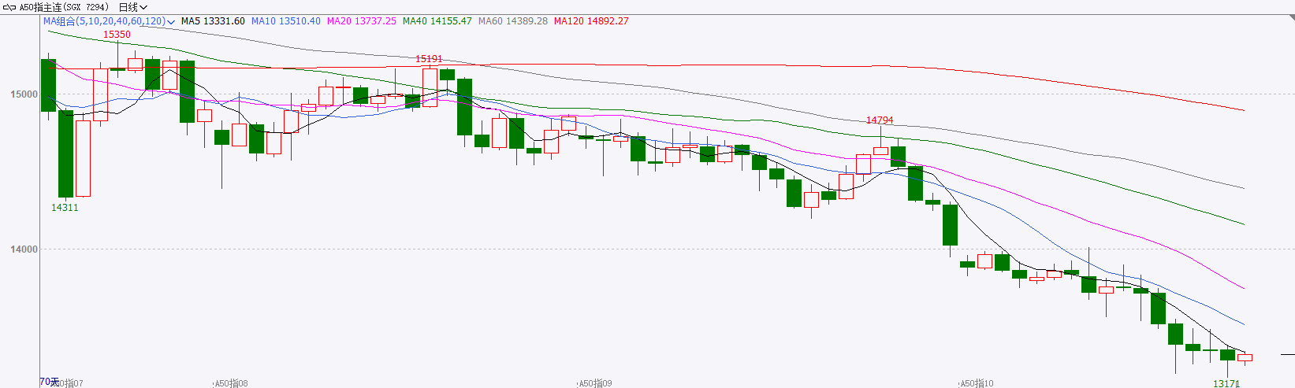
资料来源：iFinD、瑞达国际

铜
隔夜COMEX铜震荡走势，报收6.616元/磅，涨跌幅+0.62%。国际方面，中东局势—中东媒体报道称美伊初步认可巴基斯坦斡旋提案。美媒援引参与美伊谈判的外交官表示：谈判仍在继续，有关双方即将达成协议的报道不属实。国内方面，国家发改委表示，将会同有关部门及时出台实施增量政策，推动存量政策与增量政策协同发力，确保经济运行保持在合理区间。正在研究制定扩大内需战略实施方案（2026-2030年），并将加快推动印发实施；合理提高公共服务支出占财政支出比重；加强新型政策性金融工具对民间投资项目的支持力度；进一步优化实施全链条推动重点产业发展、优化算力设施布局等政策。库存方面，截至2026年10月20日，COMEX铜库存为791879短吨，环比+200短吨；LME铜库存为233800吨，环比+1625吨；SHFE每日仓单32967吨，环比-2443吨。美元美债方面，随着风险情绪有所改善，美元指数回落，盘中一度跌破101.5，最终收跌0.26%，报101.71。基准的10年期美债收益率走低，收跌3个基点，报5.115%；对美联储政策利率敏感的2年期美债收益率尾盘拉升后小幅收涨，报4.789%。操作建议，纽铜主力合约轻仓逢低短多交易，仅供参考。
图表4：铜日线走势图
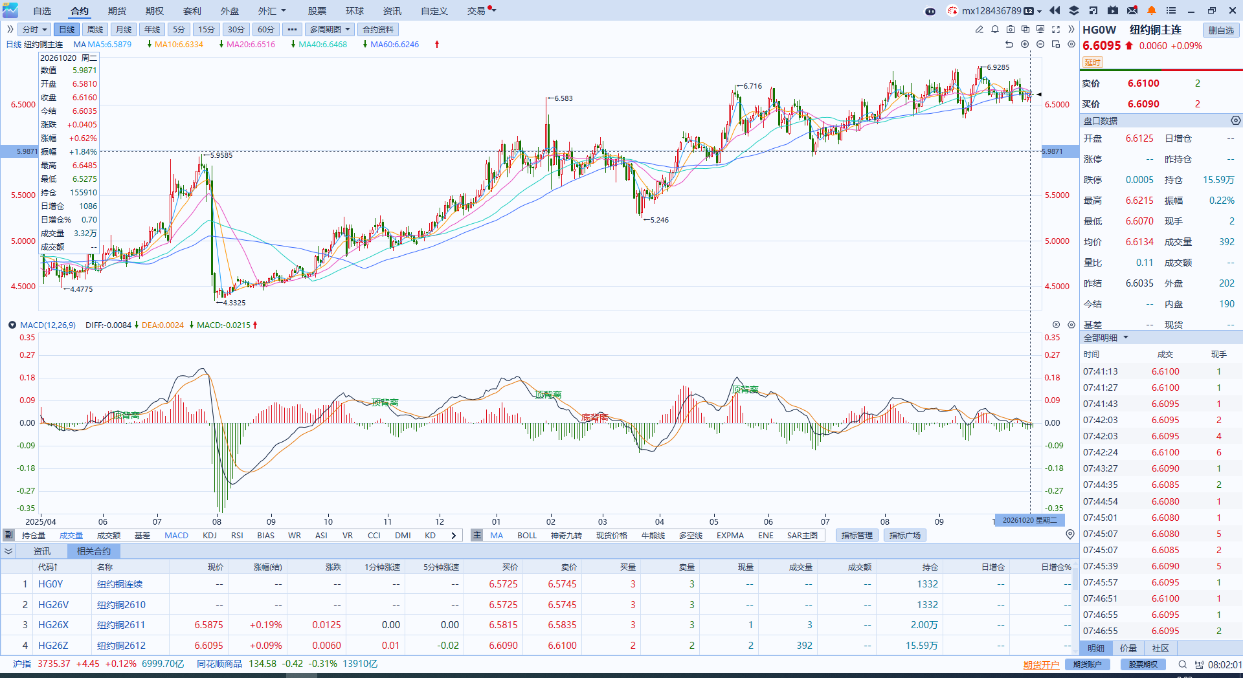
资料来源：iFinD、瑞达国际

黄金
隔夜，国际贵金属期货收盘涨跌不一，COMEX黄金期货跌0.43%报4142.5美元/盎司，COMEX白银期货涨1.59%报58.14美元/盎司。海外方面，地缘局势上，昨日晚间9点左右，有消息称卡塔尔和巴基斯坦提出一项新方案，试图重启谈判以结束伊朗战争。卡塔尔方面表示，美国与伊朗围绕伊朗核问题的谈判仍在继续。然而两小时后，彭博援引参与美伊谈判的外交官报道称，有关双方即将达成协议的报道不属实。两则消息令隔夜原油、美元指数、美债收益率呈现先抑后扬的剧烈波动，但值得注意的是第二则消息传出后，市场的反弹幅度不及此前的下跌幅度。与此相反，黄金则呈现冲高回落态势，但同样并未回吐全部涨幅。整体来看，地缘局势带来的输入性通胀担忧仍未消退，虽然美元、美债收益率较此前高位回落，但美联储年内再加息一次仍是市场基准情形，美元、美债收益率回落空间相对有限，黄金中期压力依旧明显。本周，美联储官员进入议息会议前的噤声期，同时，随着重要经济数据公布完毕，宏观数据与货币政策制定者公开讲话对市场的影响将有所减弱，黄金近期将跟随美元、美债收益率反向波动，工业属性更强白银波动预计大于黄金。
图表5：COMEX黄金日线走势图
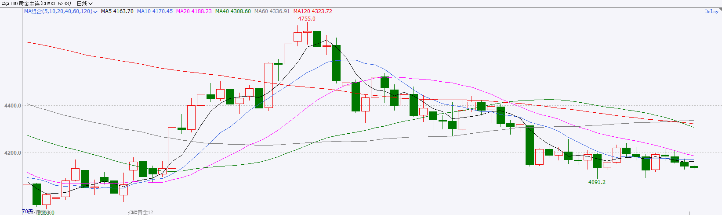
资料来源：iFinD、瑞达国际

ICE原糖
洲际交易所(ICE)原糖期货周二基本持平，基金持有创记录的多头头寸，交易商认为市场容易出现回调。ICE交投最活跃的3月原糖期货收跌0.05美分或0.24%，结算价报每磅20.52美分。
国际方面，巴西航运机构Williams发布的数据显示，截至10月14日当周，巴西港口等待装运食糖的船只数量为53艘，此前一周为62艘。港口等待装运的食糖数量为188.89万吨，较此前一周为220.50万吨下降14.34%。其中桑托斯港等待出口的食糖数量为122.96万吨，环比下降21.57%。当周等待装运出口的食糖船只数量减少。
图表6：ICE原糖主力合约价格走势图
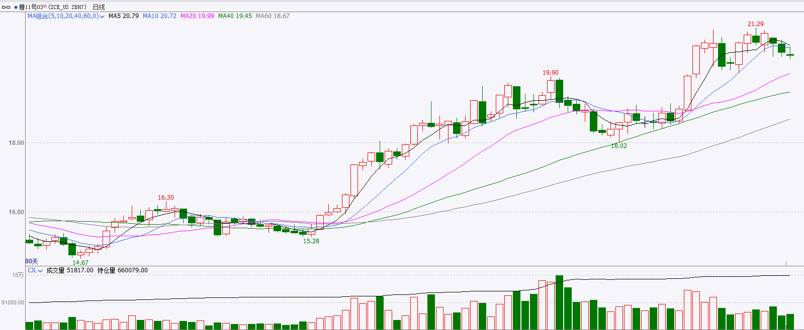
资料来源：iFinD、瑞达国际

ICE棉花
洲际交易所(ICE)棉花期货周二上涨，受美元走软提振。ICE 12月棉花期货合约上涨0.75美分或0.94%，结算价报每磅80.88美分。
国际方面，巴西地理与统计研究所（IBGE）在一份报告中称，预计巴西2026年棉花总种植面积为203.87万公顷，与上个月预估值上调0.10%，较上年种植面积下降4.9%，籽棉产量预估为949.6733万吨，较上个月预估值上调3.0%，较上年产量下降3.9%。
图表7：ICE美棉主力合约价格走势图
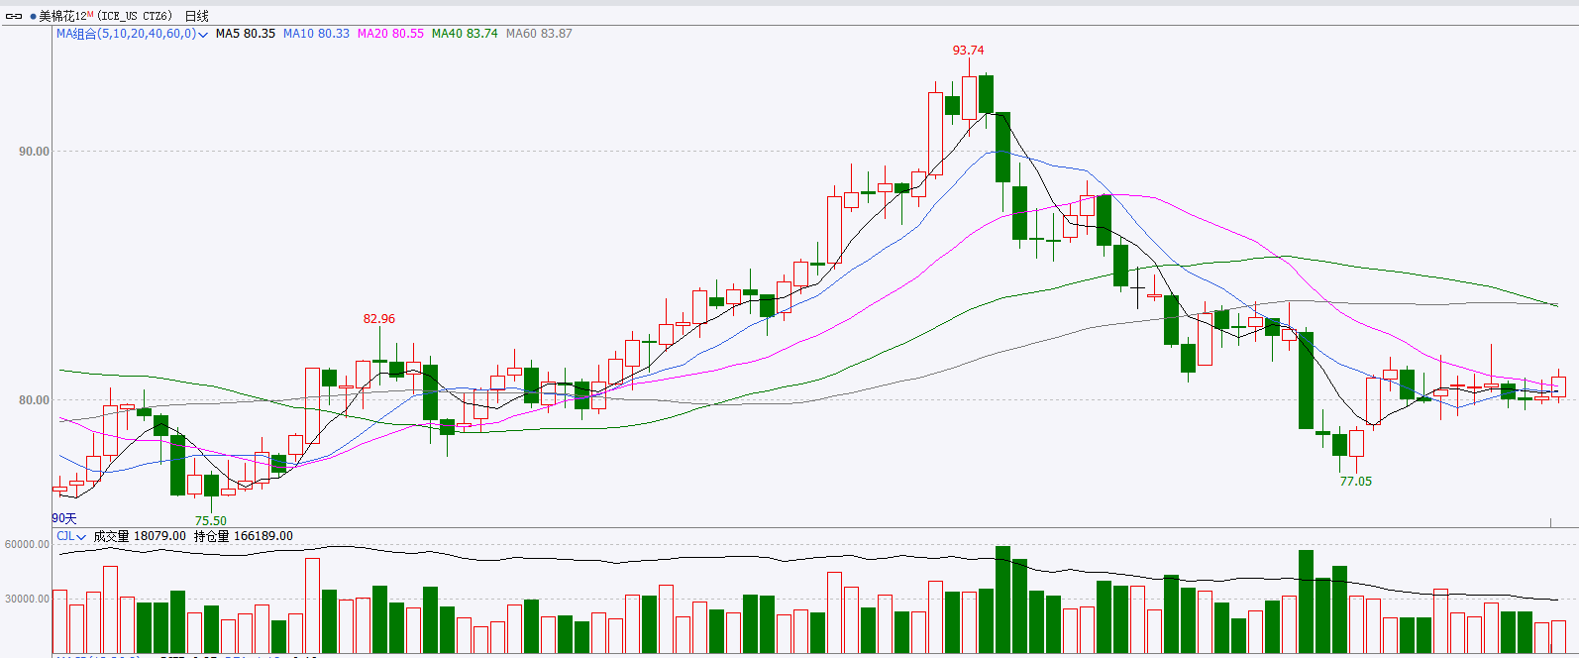
资料来源：iFinD、瑞达国际

△ 免责声明
此报告由瑞达国际所编制。本报告采用之资料及意见均相信可靠及准确，但本公司并不对各分析或有关资料之可靠性及准确性作出全面性保证。本报告只供客户或读者作参考之用，客户或读者不应完全依靠本报告内容作为投资准则。
本报告之资料及意见如有任何更改，恕不另行通知。本报告并非及并无意图构成任何作价或招揽进行买卖本报告 提及的商品。本公司不会对任何因依靠本报告作出任何买卖而引致之任何损失承担任何责任。



24小时客服电话： 00852 - 25342000/86 - 13603059885
24小时传真电话： 00852 - 25632368
客服邮箱： cs@ruida- int . com
客服QQ： 203195058/2938472186
网址：www. ruida- int . com
地址: 香港湾仔菲林明道8号大同大厦17楼05 - 06室

